Санкт-Петербургский политехнический университет Петра Великого
Кафедра компьютерных систем и программных технологий

Отчёт по курсовому проекту на тему “Интерпретатор LOOP”
Дисциплина: Прикладное программирование

Выполнила студентка гр. 23531/3 М.А. Сабо
(подпись)
Преподаватель Т.Л. Сидорина
(подпись)
“ ” 2018 г.

Санкт-Петербург
2018
Оглавление
1. Техническое задание 3
2. Метод решения 4
3. Листинг программы 6
4. Makefile 7
5. Коды ошибок 8
6. Программа и методы испытаний 9
7. Приложения 17

Техническое задание
Входные параметры программы:
- имя файла с текстом программы (формат .txt) (Таблица 1)
- имя файла (формат .txt), где переменные перечислены в виде: х1=3, х2=5, х10=6 и тд (Таблица 2)
- имя выходного файла с результатом работы программы (формат .txt) (Таблица 3)
Командная строка : iloop.exe program.txt parameters.txt output.txt COMLIMIT(not necessary)
Default: COMLIMIT = 100
Выходные данные программы:
Программа формирует текстовый файл с результатом синтаксического разбора и результатами работы программы.
В файле содержится следующая информация:
- переданная команда
- результат синтаксического разбора (Таблица 3)
- значения переменных после выполнения команды
- в последней строке значение х0
Таблица 1. Таблица 3.
program.txt
x1 := x2 + 3;
x1 := 6;
x0 := x1 + 1;
LOOP x1
DO
x6 := x1 + 2;
x5 := x6 + 4;
END;
x6 = x5 + 1;

output.txt
x1:=x2 + 3;
x1:=6;
x0:=x1+1;
LOOP x1
DO
x6:=x1+2;
x5:=x6+4;
END;
x6=x5+1;
Нет синтаксических ошибок.
x1 := x2 + 3; x1 = 4 x2 = 1 x3 = 8
x1 := 6; x1 = 6 x2 = 1 x3 = 8
x0 := x1 + 1; x0 = 7 x1 = 6 x2 = 1 x3 = 8
DO x0 = 7 x1 = 6 x2 = 1 x3 = 8
x6 := x1 + 2; x0 = 7 x1 = 6 x2 = 1 x3 = 8 x6 = 8
x5 := x6 + 4; x0 = 7 x1 = 6 x2 = 1 x3 = 8 x5 = 12 x6 = 8
x6 := x1 + 2; x0 = 7 x1 = 6 x2 = 1 x3 = 8 x5 = 12 x6 = 8
x5 := x6 + 4; x0 = 7 x1 = 6 x2 = 1 x3 = 8 x5 = 12 x6 = 8
x6 := x1 + 2; x0 = 7 x1 = 6 x2 = 1 x3 = 8 x5 = 12 x6 = 8
x5 := x6 + 4; x0 = 7 x1 = 6 x2 = 1 x3 = 8 x5 = 12 x6 = 8
x6 := x1 + 2; x0 = 7 x1 = 6 x2 = 1 x3 = 8 x5 = 12 x6 = 8
x5 := x6 + 4; x0 = 7 x1 = 6 x2 = 1 x3 = 8 x5 = 12 x6 = 8
x6 := x1 + 2; x0 = 7 x1 = 6 x2 = 1 x3 = 8 x5 = 12 x6 = 8
x5 := x6 + 4; x0 = 7 x1 = 6 x2 = 1 x3 = 8 x5 = 12 x6 = 8
x6 := x1 + 2; x0 = 7 x1 = 6 x2 = 1 x3 = 8 x5 = 12 x6 = 8
x5 := x6 + 4; x0 = 7 x1 = 6 x2 = 1 x3 = 8 x5 = 12 x6 = 8
END; x0 = 7 x1 = 6 x2 = 1 x3 = 8 x5 = 12 x6 = 8
x6 = x5 + 1; x0 = 7 x1 = 6 x2 = 1 x3 = 8 x5 = 12 x6 = 13
x0 = 7 x0 = 7 x1 = 6 x2 = 1 x3 = 8 x5 = 12 x6 = 13
Таблица 2.
parametres.txt
x2 = 1, x3 = 8
Программа выводит результат синтаксического разбора на экран и в файл. Если результат отрицательный, то программа не начинает работать.
Ссылка на репозиторий в Github : https://github.com/maria-sabo/InterpreterLoop

Метод решения
Программа запускается командной строкой:
iloop.exe <имя файла программы> <имя файла со значениями переменных> <имя выходного файла> <количество выполняемых команд(необязательно)>
Если параметров передано меньше, программа выводит справку.
Если с одним параметром help – выводится более подробная справка.
При работе программы происходит загрузка текста программы из файла программы, загрузка текста из файла с переменными, синтаксический разбор этих файлов и запуск программы на выполнение. Результат выполнения программы записывается в выходной файл. Если выходной файл не открыть, то программа показывает результат выполнения только на экран.
Программа состоит из следующих модулей:
-iloop.c – главный модуль программы.
В модуле производится разбор параметров, открытие входных и выходного файлов, запуск загрузки текстов программы и параметров в списки, вызов процедуры синтаксического разбора, запуск программы на исполнение.
-iload.c – программа загрузки текстов файлов.
В модуле из файлов с текстом программы и иницилизации переменных считывается информация с разбором на команды и помещается в строки списков.
-isyntax.c – программа синтаксического разбора текста.
В модуле из списков со строками команд создаются списки типа Command:
typedef struct _Command {
int ns; // номер строки
char * buffer; // указатель на строку с командой
int command; // номер команды
int error; // номер ошибки
size_t p1; // индекс переменной слева или переменной в LOOP
size_t p2; // индекс переменной справа или константа
size_t p3; // константа
} Command;
В этой структуре содержится результат синтаксического разбора – номер синтаксической ошибки или параметры команды.
Номера команд:
1 – DO
2 – END
3 – LOOPx
4 – :=+ (присвоение с плюсом)
5 – :=- (привоение с минусом)
6 – = (инициализация переменной)
-command.c – программа, выполняющая загруженную программу.
В модуле проходим по списку типа Command и последовательно выполняем команды.
Если встретился LOOP, помещаем в список list_loop элемент <номер строки начала> <количество повторений>.
Если встретился END, уменьшаем в последнем элементе списка list_loop <количество повторений> и перемещаем указатель прохода на <элемент строки начала>, если <количество повторений> стало меньше либо равно нулю, убираем последний элемент из списка.
-command.h – заголовочный файл для описания структур Command, LoopEl, VarEl
-ilist.c – модуль функций работы со списком
-ilist.h – заголовочный файл для описания структур Node, DbLinkedList

Листинг программы
iloop.c (Приложение 1)
iloop.h (Приложение 2)
iload.c (Приложение 3)
isyntax.c (Приложение 4)
command.c (Приложение 5)
command.h (Приложение 6)
ilist.c (Приложение 7)
ilist.h (Приложение 8)

Makefile
iloop.exe : iloop.o isyntax.o command.o ilist.o iload.o
gcc -o iloop iloop.o isyntax.o command.o ilist.o iload.o
iloop.o: iloop.c
gcc -std=c11 -pedantic -Wall -Wextra -c -o iloop.o iloop.c
isyntax.o: isyntax.c
gcc -std=c11 -pedantic -Wall -Wextra -c -o isyntax.o isyntax.c
command.o: command.c
gcc -std=c11 -pedantic -Wall -Wextra -c -o command.o command.c
ilist.o: ilist.c
gcc -std=c11 -pedantic -Wall -Wextra -c -o ilist.o ilist.c
iload.o: iload.c
gcc -std=c11 -pedantic -Wall -Wextra -c -o iload.o iload.c

Коды ошибок
Код ошибки | Описание ошибки | Действие
1 | Garbage characters in the use of DO | Завершение программы
2 | Garbage characters in the use of END | Завершение программы
3 | Garbage characters in the use of LOOP-X | Завершение программы
4 | Garbage characters in the index of LOOP x | Завершение программы
5 | Garbage characters in the left part of +- | Завершение программы
6 | Garbage characters in the left part of := | Завершение программы
7 | Garbage characters in the index of left part | Завершение программы
8 | Plus or minus are not found | Завершение программы
9 | There is unrecognised command | Завершение программы
10 | Garbage characters in the use of х | Завершение программы
11 | Garbage characters in the index of x | Завершение программы
12 | Garbage characters in the right part of = | Завершение программы
13 | There is unrecognised command | Завершение программы
14 | Count of DO greater than LOOP | Завершение программы
15 | Count of END greater than LOOP or DO | Завершение программы
21 | The x is not available | Завершение программы
22 | The x is not initialised | Завершение программы
23 | Garbage characters in the right part of +- \0 | Завершение программы
24 | Limit of index is exceeded | Завершение программы
Ошибки загрузки программы:
Описание ошибки | Действие
Command is too long | Завершение программы
String is too long | Завершение программы

Ошибки при передаче параметров:
Описание ошибки | Действие
Input file name and output file name couldn't equal | Завершение работы
Wrong COMLIMIT paramrter | Завершение работы
Output file can not be create | Завершение работы

Программа и методы испытаний
  - Запуск программы без аргументов или с параметром help.
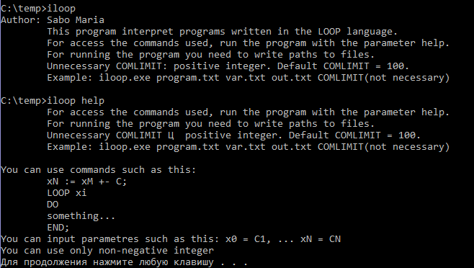
  - Запуск программы с несуществующим входным файлом программы.
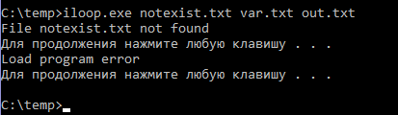
  - Запуск программы с несуществующим входным файлом переменных.
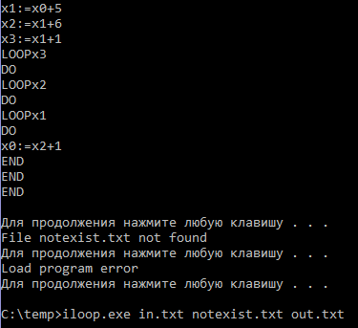
Если мы передаем имя несуществующего выходного файла, то он создается.
  - Ошибки загрузки программы
Слишком длинная строка. При строке длинее 1000 символов.
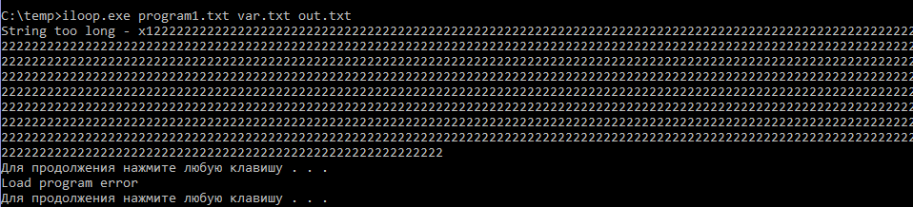
Слишком длинная команда. Длиннее 100 символов.
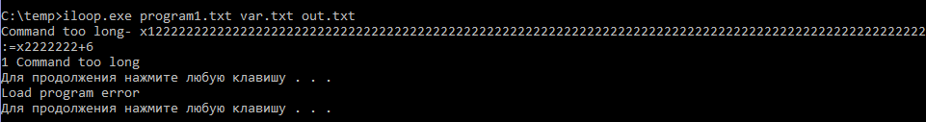
  - Синтаксические ошибки программы
Входная программа.
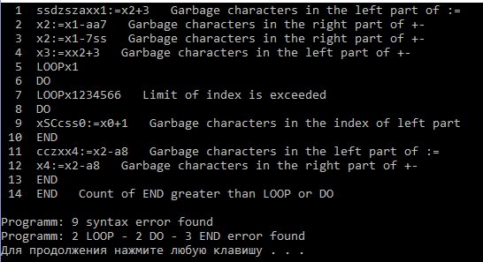
Входные переменные.
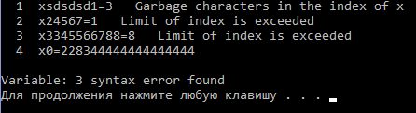
После неудачного синтаксического разбора передаваемая программа не запускается.

  - Ошибки выполнения программы
Используемая переменная не инициализирована.
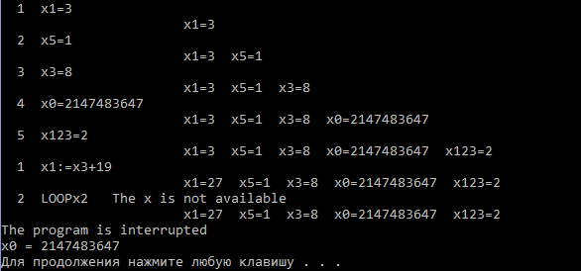
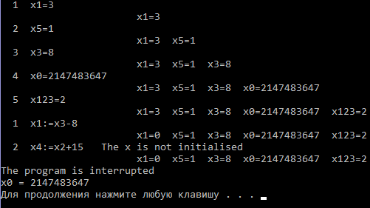

  - Пример успешного выполнения программы
Входные файлы:
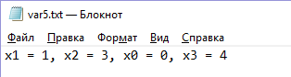
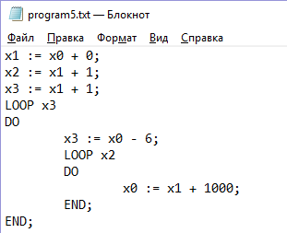

Загруженные входные файлы:
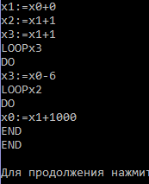
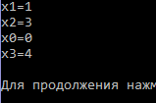

Результаты синтаксического разбора:
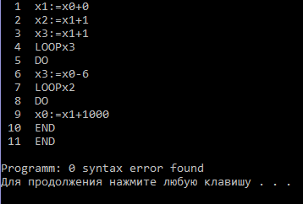
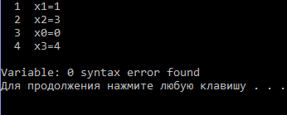

Результат выполнения программы:
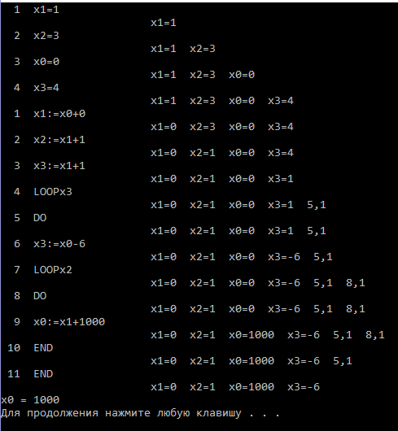
Полученный выходной файл:
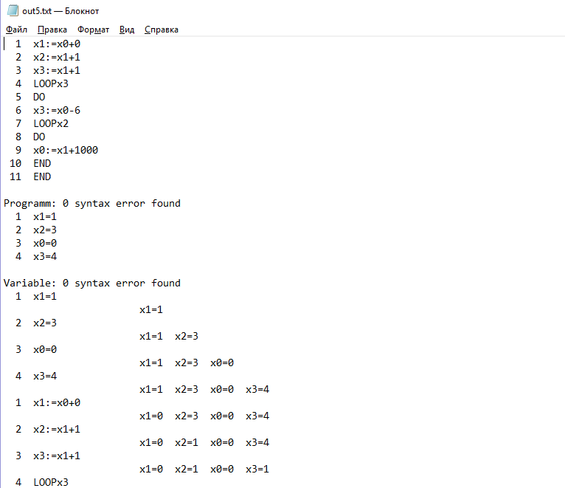
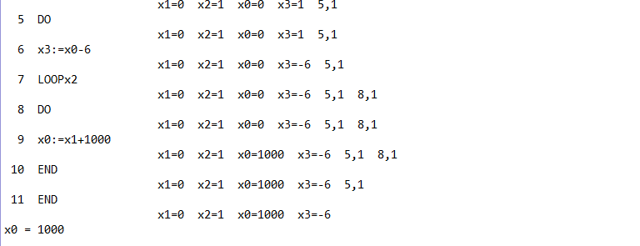

  - Пример работы программы, в которой происходит очень выполнение большого количества команд.
Результат синтаксического разбора.
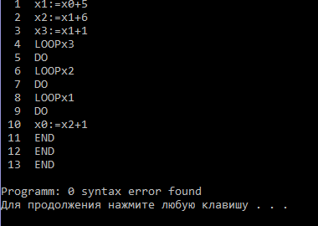
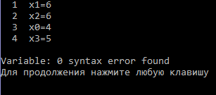

В результате программа будет запрашивать пользователя о дальнейших действиях.
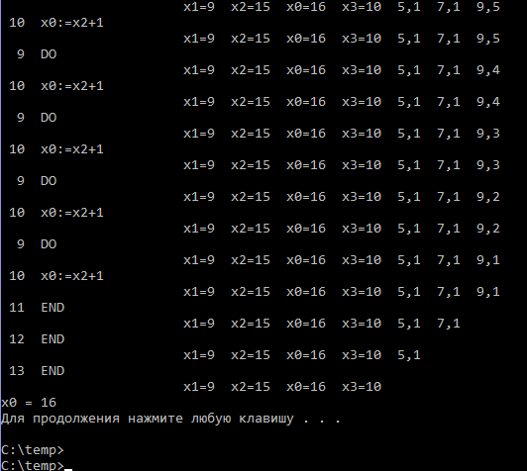
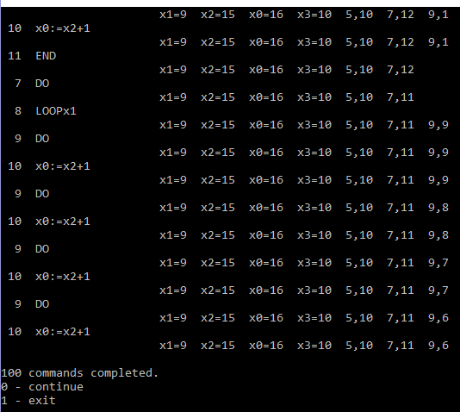

Также можно запустить программу с необязательным параметром.
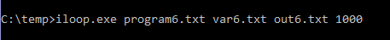
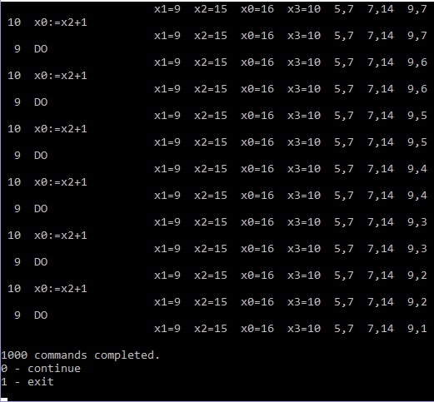
Таким образом, ~ 4000 командах программа закончит свое выполнение.
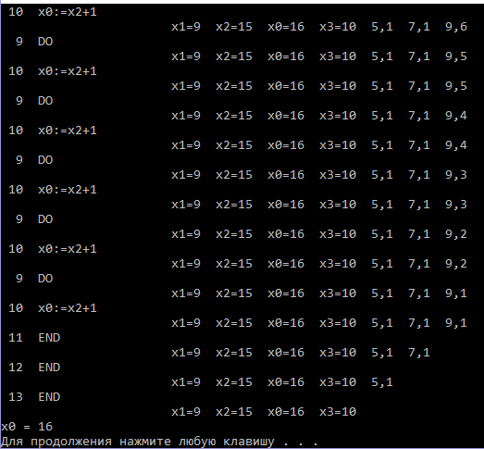

Приложения
Приложение 1.
Файл loop.c
#include "stdafx.h"
#include "ilist.h"
#include "command.h"
#include "iloop.h"
#define COMLIMIT 100 // максимальная длина команды

int main(int argc, char* argv[])
{
DblLinkedList * list_prog; // загруженные строки программы
DblLinkedList * list_var; // загруженные строки с переменными
DblLinkedList * list_command; // список команд разобранной программы
DblLinkedList * list_init; // список команд разобранных переменных

FILE * file_out;
FILE * file_prog;
FILE * file_var;

list_prog = createDblLinkedList();
list_var = createDblLinkedList();

list_command = createDblLinkedList();
list_init = createDblLinkedList();
// вывод справки
if (argc == 2 && strcmp(argv[1], "help") == 0) {
printf(
"\tFor access the commands used, run the program with the key. 'help' \n"
"\tFor running the program you need to write paths to files. \n"
"\tUnnecessary COMLIMIT – positive integer. Default COMLIMIT = 100. \n"
"\tExample: iloop.exe program.txt var.txt out.txt [COMLIMIT] (not necessary)\n\n");
printf("You can use commands such as this: \n\txN := xM +- C;\n\tLOOP xi\n\tDO\n\tsomething...\n\tEND;\n"
"You can input parametres such as this: x0 = C1, ... xN = CN \n"
"You can use only non-negative integer \n");
//system("pause");
printf("Enter a key to continue...\n");
getchar();
return 0;
}
if (argc < 4){
printf("Author: Sabo Maria \n"
"\tThis program interpret programs written in the LOOP language.\n"
"\tFor access the commands used, run the program with the key. 'help' \n"
"\tFor running the program you need to write paths to files. \n"
"\tUnnecessary COMLIMIT – positive integer. Default COMLIMIT = 100. \n"
"\tExample: iloop.exe program.txt var.txt out.txt [COMLIMIT](not necessary) \n");
return 0;
}
if (strcmp(argv[1], argv[3]) == 0 || strcmp(argv[2], argv[3]) == 0) {
printf("Input file name and output file name couldn't equal");
return 0;
}
// необязательный пятый аргумент
int comlimit;
if (argc == 5) {
comlimit = atoi(argv[4]);
if (comlimit <= 0) {
printf("Wrong COMLIMIT parameter \n");
return 0;
}
}
else
comlimit = COMLIMIT;

file_out = fopen(argv[3], "w");
if (file_out == NULL) {
printf("Output file %s can not be create \n", argv[3]);
printf("Enter a key to continue...\n");
getchar();
}
file_prog = fopen(argv[1], "r");
if (file_prog == NULL ) {
printf("File %s is not found \n", argv[1]);
printf("Enter a key to continue...\n");
getchar();
}
else {
file_var = fopen(argv[2], "r");
if (file_var == NULL) {
printf("File %s is not found \n", argv[2]);
printf("Enter a key to continue...\n");
getchar();
}
else {
// выполнение программы, если файлы загружены и синтаксический разбор не имеет ошибок
if (load_prog(file_prog, list_prog) && load_var(file_var, list_var)) {
if (checkSyntax(file_out, list_prog, list_var, list_command, list_init))
doProg(file_out, list_command, list_init, comlimit);
}
else
printf("Load program error\n");
fclose(file_var);
}
fclose(file_prog);
}
if (file_out != NULL) fclose(file_out);

deleteDblLinkedList(&list_prog); // списки и так пустые - удаляем сразу
deleteDblLinkedList(&list_var);

Command *buf; // удаляем, освобождая память
buf = (Command*) popFront(list_init);
while (buf != NULL) {
free(buf->buffer);
free(buf);
buf = (Command*)popFront(list_init);
}
deleteDblLinkedList(&list_init);

buf = (Command*) popFront(list_command);
while (buf != NULL) {
free(buf->buffer);
free(buf);
buf = (Command*)popFront(list_command);
}
deleteDblLinkedList(&list_command);
//system("pause");
printf("Program is completed...\n");
getchar();
}

Приложение 2.
Заголовочный файл loop.h
#include <stdio.h>
#include <stdlib.h>

int load_prog(FILE *, DblLinkedList *);
int load_var(FILE *, DblLinkedList *);
int checkSyntax(FILE* , DblLinkedList * , DblLinkedList * , DblLinkedList * , DblLinkedList * );
void doProg(FILE *, DblLinkedList * , DblLinkedList * , int);

Приложение 3.
Файл load.c
#include "stdafx.h"
#include <stdlib.h>
#include <string.h>
#include "ilist.h"

int load_prog(FILE *, DblLinkedList * );
int load_var(FILE *, DblLinkedList * );

// разбиваем программу через ; так чтобы было через \n в list_prog
int load_prog(FILE *file_prog, DblLinkedList * list_prog) {
int i = 0;
char *buffer1; // строка до ;
char *buffer2; // LOOPx хранится в буфере
char *buffer3; // DO
char *buffer4; // остаток строки -> в первый и опять укорачивание
char *buf;
char ch;
char *yk;

buffer1 = (char *)malloc(1 * sizeof(char));
buffer2 = (char *)malloc(1 * sizeof(char));
buffer3 = (char *)malloc(3 * sizeof(char));
buffer4 = (char *)malloc(1 * sizeof(char));

//int lencount = 0;

while ((ch = fgetc(file_prog)) != EOF) {
if (!(ch == ' ' || ch == '\n' || ch == '\t')) {
if (ch == ';') {
buffer1 = realloc(buffer1, sizeof(char) * (i + 1));
if (!checkMemory(buffer1)) return 0;
buffer1[i] = '\0'; // строка кончилась
int ex = 1;
// несколько LOOP DO подряд
while (ex) {
yk = strstr(buffer1, "DO");
if (yk == NULL) {
pushBack(list_prog, (char *)buffer1);
buffer1 = (char *)malloc(1 * sizeof(char));
ex = 0;
}
else {
buffer2 = realloc(buffer2, sizeof(char) * (yk - buffer1 + 1));
if (buffer2 == NULL) {
printf("Memory allocation error \n");
return 0;
}
strncpy(buffer2, buffer1, yk - buffer1);
buffer2[yk - buffer1] = '\0';
pushBack(list_prog, (char *)buffer2);
buffer2 = (char *)malloc(1 * sizeof(char));

strcpy(buffer3, "DO\0");
pushBack(list_prog, (char *)buffer3);
buffer3 = (char *)malloc(3 * sizeof(char));

buffer4 = realloc(buffer4, sizeof(char) * (strlen(yk + 2) + 1));
if (buffer4 == NULL) {
printf("Memory allocation error \n");
return 0;
}
strcpy(buffer4, yk + 2);
buf = strstr(buffer4, "DO");
if (buf == NULL) {
pushBack(list_prog, (char *)buffer4);
buffer4 = (char *)malloc(1 * sizeof(char));
ex = 0;
}
else {
buffer1 = realloc(buffer1, sizeof(char) *(strlen(buffer4) + 1));
if (buffer1 == NULL) {
printf("Memory allocation error \n");
return 0;
}
strcpy(buffer1, buffer4);
}
}
}
i = 0;
}
else {
buffer1[i] = ch;
i++;
buffer1 = realloc(buffer1, sizeof(char) * (i + 1));
if (buffer1 == NULL) {
printf("Memory allocation error \n");
return 0;
}
}
}
}
int exit = 1;
buffer1[i] = '\0';
free(buffer1);
free(buffer4);
buffer1 = NULL;
buffer4 = NULL;
buffer2 = NULL;
buffer3 = NULL;

//system("cls");
// печатаем список команд
if (exit)
printDblLinkedList(list_prog);
//system("pause");
printf("Enter a key to continue...\n");
getchar();
return exit;
//system("pause");
printf("Enter a key to continue...\n");
getchar();
return 1;
}
// разбиваем программу через ; и , так чтобы было \n в list_var
int load_var(FILE *file_var, DblLinkedList * list_var) {
//FILE *file_var;
//file_var = fopen(varName, "r");
int i = 0;
char *buffer1;
//int lencount = 0;
char ch;
buffer1 = (char *)malloc(1 * sizeof(char));
while ((ch = fgetc(file_var)) != EOF) {
if (!(ch == ' ' || ch == '\n' || ch == '\t')) {
if (ch == ';' || ch == ',') {
buffer1 = realloc(buffer1, sizeof(char) * (i + 1));
if (buffer1 == NULL) {
printf("Memory allocation error \n");
return 0;
}
buffer1[i] = '\0';
pushBack(list_var, (char *)buffer1);
buffer1 = (char *)malloc(1 * sizeof(char));
i = 0;
}
else {
buffer1[i] = ch;
i++;
buffer1 = realloc(buffer1, sizeof(char) *(i + 1));
if (buffer1 == NULL) {
printf("Memory allocation error \n");
return 0;
}
}
}
}
buffer1[i] = '\0';

//system("cls");
// печатаем список переменных
printDblLinkedList(list_var);
//system("pause");
printf("Enter a key to continue...\n");
getchar();
return 1;
//system("pause");
printf("Enter a key to continue...\n");
getchar();
return 1;
}

Приложение 4.
Файл isyntax.c
#include "stdafx.h"
#include "ilist.h"
#include "command.h"

#define INDLIMIT 2147483646 // определяем так максимальный индекс переменной

int checkpline(char*, int, DblLinkedList *, int*, int*, int*);
int checkvline(char*, int, DblLinkedList *);

int checkSyntax(FILE* file_out, DblLinkedList * list_prog, DblLinkedList * list_var,
DblLinkedList * list_command, DblLinkedList * list_init) {

// проверка синтаксиcа программы
int k_end, k_do, k_loop;
k_end = 0;
k_do = 0;
k_loop = 0;

int okp = 0;
int ns = 0;
void *buf;
buf = popFront(list_prog);
while (buf != NULL) {
ns++;
okp = okp + checkpline((char *)buf, ns, list_command, &k_loop, &k_do, &k_end);
buf = popFront(list_prog);
}

//system("cls");
printCommandList(list_command, file_out);

printf("Programm: %d syntax error found\n", okp);
if (file_out != NULL)
fprintf(file_out, "Programm: %d syntax error found\n", okp);
if (k_end != k_loop || k_do != k_loop || k_end != k_do) {
okp++;
printf("Programm: %d LOOP - %d DO - %d END error found\n", k_loop, k_do, k_end);
if (file_out != NULL)
fprintf(file_out, "Programm: %d LOOP - %d DO - %d END error found\n", k_loop, k_do, k_end);
}

//system("pause");
printf("Enter a key to continue...\n");
getchar();

// проверка синтаксиса переменных
ns = 0;
int okv = 0;
buf = popFront(list_var);
while (buf != NULL) {
ns++;
okv = okv + checkvline((char *)buf, ns, list_init);
buf = popFront(list_var);
}
//system("cls");
printCommandList(list_init, file_out);
printf("Variable: %d syntax error found\n", okv);
if (file_out != NULL)
fprintf(file_out, "Variable: %d syntax error found\n", okv);
//system("pause");
printf("Enter a key to continue...\n");
getchar();

if (okp + okv == 0)
return 1;
else
return 0;
}

// проверка строки программы
int checkpline(char* b, int ns, DblLinkedList * list_command, int * c_loop, int * c_do, int * c_end) {
char * yk;
//char * e;
Command * com;
//extern int k_do, k_end, k_loop;

int co, er, p1 = 0, p2 = 0, p3 = 0;
int ok1 = -1;
int ok2 = -1;
int ok3 = -1;
int ok4 = -1;
int of;
yk = strstr(b, "DO"); // DO входит в строку
if (yk != NULL) {
*c_do = *c_do + 1;
if (strlen(b) == 2) {
if (*c_do > *c_loop) {
co = 1; er = 14; // количество DO некорректное
ok1 = 1;
}
else {
co = 1; er = 0;
ok1 = 1;
}
}
else {
co = 1; er = 1; // неправильное написание команды DO
ok1 = 0;
}
}

if (ok1 == -1) {
yk = strstr(b, "END"); // END входит в строку
if (yk != NULL) {
*c_end = *c_end + 1;
if (strlen(b) == 3) {
if (*c_end > *c_loop || *c_end > *c_do) {
co = 2; er = 15; // количество END некорректное
ok2 = 0;
}
else {
co = 2; er = 0;
ok2 = 1;
}
}
else {
co = 2; er = 2; // неправильное написание команды END
ok2 = 0;
}
}

if (ok2 == -1 && ok1 == -1) {
yk = strstr(b, "LOOPx"); // LOOPx в строке
if (yk != NULL) {
*c_loop = * c_loop + 1;
if (yk - b != 0 || strlen(b) == 5) {
co = 3; er = 3; // перед LOOPx неккоректная запись
ok3 = 0;
}
else {
of = 1;
for (size_t i = 5; i < strlen(b); i++) {
if ((int)b[i] < 48 || (int)b[i] > 57) { // после х стоит число, состоящее не из цифр (проверка по ASCII)
of = 0;
}
if (!of) {
co = 3; er = 4; // ошибка в индексе х после LOOP
ok3 = 0;
}
else {
p1 = atoi(yk + 5); // в p1 будет храниться индекс х
if (p1 <= INDLIMIT && p1 >= 0) {
co = 3; er = 0;
ok3 = 1;
}
else {
co = 3; er = 24; // превышен лимит индексов
ok3 = 0;
}

}
}
}
}

if (ok3 == -1 && ok2 == -1 && ok1 == -1) {
yk = strstr(b, ":="); // := в строке
if (yk != NULL) {
int bsc = strlen(b);
char *left = malloc(bsc * sizeof(char)); // левая часть выражения xN:=xM+C, т.е xN
char *right = malloc(bsc * sizeof(char)); // правая часть выражения xN:=xM+C, т.е xM+C
char *rleft = malloc(bsc * sizeof(char)); // xM
char *rright = malloc(bsc * sizeof(char)); // C
strncpy(left, b, yk - b);
left[yk - b] = '\0';
strcpy(right, yk + 2);
yk = strstr(left, "x"); // x в левой части строки
if (yk == NULL || yk - left != 0 || strlen(yk) == 1) {
co = 4; er = 6; // неправильное написание команды левой части перед :=
ok4 = 0;
}
else {
of = 1;
for (size_t i = 1; i < strlen(left); i++) {
if ((int)left[i] < 48 || (int)left[i] > 57) { // после х не стоит число, состоящее из цифр (проверка по ASCII)
of = 0;
}
}
if (!of) {
co = 4; er = 7; // ошибка в индексе х перед :=
ok4 = 0;
}
else {
p1 = atoi(left + 1); // в p1 будет храниться индекc х
if (p1 > INDLIMIT || p1 < 0) {
co = 4; er = 24;
ok4 = 0;
}
}
}
if(ok4 != 0) {

yk = strstr(right, "+"); // + в правой части строки
int plus = 1;
if (yk == NULL) {
yk = strstr(right, "-"); // - в правой части строки
plus = 0;
}
if (yk == NULL) {
co = 4; er = 8; // не найден +/-
ok4 = 0;
}
else {
strncpy(rleft, right, yk - right);
rleft[yk - right] = '\0';
strcpy(rright, yk + 1);
yk = strstr(rleft, "x");
if (yk == NULL || yk - rleft != 0 || strlen(yk) == 1) {
co = 4; er = 5; // неправильное написание команды левой части перед +-
ok4 = 0;
}
else {
of = 1;
for (size_t i = 1; i < strlen(rleft); i++) //!!!
if ((int)rleft[i] < 48 || (int)rleft[i] > 57) // после х не стоит число, состоящее из цифр (проверка по ASCII)
of = 0;
if (!of) {
co = 4; er = 5; // неправильное написание команды левой части перед +-
ok4 = 0;
}
else {
p2 = atoi(rleft + 1); // в p2 будет храниться индекс хM
if (p2 > INDLIMIT || p2 < 0) {
co = 4; er = 24;
ok4 = 0;
}
else {
of = 1;
int a = strlen(rright);
for (int i = 0; i < a - 1; i++)
if ((int)rright[i] < 48 || (int)rright[i] > 57)
of = 0;
if (!of) {
co = 4; er = 23; // неправильное написание команды првой части после +-
ok4 = 0;
}
else {
if (plus)
co = 4;
else
co = 5;
er = 0;
p3 = atoi(rright); // в p3 будет храниться C
ok4 = 1;
}
}
}
}
}
}
free(left);
free(right);
free(rleft);
free(rright);
}
}
}
}

if (ok1 == -1 && ok2 == -1 && ok3 == -1 && ok4 == -1) {
co = 7; er = 9; p1 = 0; p2 = 0; p3 = 0; ok4 = 0;
}
com = createCommand(ns, b, co, er, p1, p2, p3);
pushBack(list_command, com);

if (ok1 == 0 || ok2 == 0 || ok3 == 0 || ok4 == 0)
return 1;
else
return 0;
}

// проверка синтаксиса строки файла переменных
int checkvline(char* b, int ns, DblLinkedList * list_init) {
char * yk;
Command * com;

yk = strstr(b, "=");
int co = 6;
int er = 0;
int p1 = 0;
int p2 = 0;
int p3 = 0;
int of;
if (yk != NULL) {
int bsc = strlen(b);
char *left = malloc(bsc * sizeof(char));
char *right = malloc(bsc * sizeof(char));
strncpy(left, b, yk - b); // xN, где xN=C
left[yk - b] = '\0';
strcpy(right, yk + 1); // С, где xN=C
yk = strstr(left, "x");
if (yk == NULL || yk - left != 0 || strlen(left) == 1) {
co = 6; er = 10; // неправильное написание х в левой части
}
else {
of = 1;
for (size_t i = 1; i < strlen(left); i++) {
if ((int)left[i] < 48 || (int)left[i] > 57) {
of = 0;
}
}
if (!of) {
co = 6; er = 11; // после х не цифровые символы
}
else {
p1 = atoi(left + 1); // в p1 будет храниться индекс х в левой части
if (p1 > INDLIMIT || p1 < 0) {
co = 6; er = 24; // индекс превышен
}
else {
of = 1;
for (size_t i = 1; i < strlen(right); i++)
if ((int)right[i] < 48 || (int)right[i] > 57) //!!!
of = 0;
if (!of) {
co = 6; er = 12; // некорректная записать в правой части
}
else {
p2 = atoi(right); // в p2 будет константа правой части
co = 6; er = 0;
}
}
}
}
free(left);
free(right);
}
else {
co = 7; er = 13;
}
com = createCommand(ns, b, co, er, p1, p2, p3);
pushBack(list_init, com);

if (er == 0)
return 0;
else
return 1;
}

Приложение 5.
Приложение 5.
Файл command.c
#include "stdafx.h"
#include "ilist.h"
#include "command.h"

void doProg(FILE *f, DblLinkedList * list_command, DblLinkedList * list_init, int comlimit) {

DblLinkedList * list_varvalue = createDblLinkedList();
DblLinkedList * list_loop = createDblLinkedList();

Node *tmp = list_init->head; // встаем в начало списка команд для инициализации переменных
int ok = 1;
while (tmp && ok) {
ok = doCommand((Command *)tmp->value, list_loop, list_varvalue, &tmp); // выполняем поочереди команды инициализации переменных
printCommand(tmp->value, f); // печать команды
printVarLoop(f, list_loop, list_varvalue); // печать списка list_varvalue и list_loop
tmp = tmp->next;
}
if (!ok) printf("Variable initialisation error\n");

tmp = list_command->head; // встаем в начало списка команд
ok = 1;
int cnt_temp = 0;
int cnt_all = 0;
int decision = 0; // решение продолжить ли работу программы
while ((tmp && ok) && (decision == 0)) {
ok = doCommand((Command *)tmp->value, list_loop, list_varvalue, &tmp);
if (ok != -1) {
printCommand(tmp->value, f);
printVarLoop(f, list_loop, list_varvalue);
}
tmp = tmp->next;
cnt_temp++;
if (cnt_temp == comlimit)
{
cnt_all = cnt_all + cnt_temp;
cnt_temp = 0;
printf("\n%d commands completed. \n0 - continue \n1 - exit \n", cnt_all);

scanf("%d", &decision);
if (decision == 1)
printf("The program is interrupted by user \n");
}
}
if (!ok) printf("The program is interrupted\n");

if (findvar(0, list_varvalue)) {
printf("x0 = %d\n", getvar(0, list_varvalue));
if (f != NULL) fprintf(f, "x0 = %d\n", getvar(0, list_varvalue));
}
else {
printf("x0 is not initialised\n");
if (f != NULL) fprintf(f,"x0 is not initialised\n");
}

VarEl *buf1; // удаляем, освобождая память
buf1 = (VarEl *) popFront(list_varvalue);
while (buf1 != NULL) {
free(buf1);
buf1 = (VarEl *) popFront(list_varvalue);
}
deleteDblLinkedList(&list_varvalue);
LoopEl *buf2;
buf2 = (LoopEl *) popFront(list_loop);
while (buf2 != NULL) {
free(buf2);
buf2 = (LoopEl *)popFront(list_loop);
}
deleteDblLinkedList(&list_loop);
}

int doCommand(Command * com, DblLinkedList * list_loop, DblLinkedList * list_varvalue, Node** tp) {
if (!checkloop(list_loop) && com->command != 2) // выход, если последний loop нулевой и не END
return -1;
int ok = 1;
int val;
switch (com->command) {
case 1: // DO
break;
case 2: // END
*tp = getloop(list_loop, tp);
break;
case 3: // LOOPx
if (!findvar(com->p1, list_varvalue)) {
com->error = 22;
ok = 0;
}
else
if (!putloop(com->p1, *tp, list_loop, list_varvalue)) {
com->error = 21;
ok = 0;
}
break;
case 4: // :=+
if (!findvar(com->p2, list_varvalue)) {
com->error = 22;
ok = 0;
}
else {
val = getvar(com->p2, list_varvalue);
putvar(com->p1, val + com->p3, list_varvalue);
}
break;
case 5: // :=-
if (!findvar(com->p2, list_varvalue)) {
com->error = 22;
ok = 0;
}
else {
val = getvar(com->p2, list_varvalue);
putvar(com->p1, val - com->p3, list_varvalue);
}
break;
case 6: // =
putvar(com->p1, com->p2, list_varvalue);
break;

}
return ok;
}
// печать команды в соответствии с разбором ошибок
void printCommand(void * value, FILE *f) {
char * er = "";
Command * com;
com = (Command *)value;
er = "\0";
switch (com->error) {
case 0:
er = "\0";
break;
case 1:
er = " er: 1 Garbage characters in the use of DO";
break;
case 2:
er = " er: 2 Garbage characters in the use of END";
break;
case 3:
er = " er: 3 Garbage characters in the use of LOOP-X";
break;
case 4:
er = " er: 4 Garbage characters in the index of LOOP x";
break;
case 5:
er = " er: 5 Garbage characters in the left part of +-";
break;
case 6:
er = " er: 6 Garbage characters in the left part of := ";
break;
case 7:
er = " er: 7 Garbage characters in the index of left part";
break;
case 8:
er = " er: 8 Plus or minus are not found";
break;
case 9:
er = " er: 9 There is unrecognised command";
break;
case 10:
er = " er: 10 Garbage characters in the use of х";
break;
case 11:
er = " er: 11 Garbage characters in the index of x";
break;
case 12:
er = " er: 12 Garbage characters in the right part of = ";
break;
case 13:
er = " er: 13 There is unrecognised command";
break;
case 14:
er = " er: 14 Count of DO greater than LOOP";
break;
case 15:
er = " er: 15 Count of END greater than LOOP or DO";
break;
case 21:
er = " er: 21 The x is not available";
break;
case 22:
er = " er: 22 The x is not initialised";
break;
case 23:
er = " er: 23 Garbage characters in the right part of +- \0";
break;
case 24:
er = " er: 24 Limit of index is exceeded \0";
break;
}
printf("%3d %s %s \n", com->ns, com->buffer, er);
if (f != NULL)
fprintf(f, "%3d %s %s \n", com->ns, com->buffer, er);

}

Command * createCommand(int i, char *b, int c, int e, size_t p1, size_t p2, size_t p3) {
Command * com = (Command *)malloc(sizeof(Command));
if (com != NULL) {
com->ns = i;
com->buffer = b;
com->error = e;
com->command = c;
com->p1 = p1;
com->p2 = p2;
com->p3 = p3;
}
return com;
}

Node * getloop(DblLinkedList * list_loop, Node ** tp) {
LoopEl *le = (LoopEl *)popBack(list_loop);
if (le != NULL) {
le->count--;
Node *yk = le->yk;
if (le->count < 1) {
free(le);
return *tp; // указатель на текущий узел
}
else
pushBack(list_loop, le);
return yk; // указатель на узел, с которого надо повторять
}
else
return *tp; // указатель на текущий узел
}

int checkloop(DblLinkedList * list_loop) {
Node * t = list_loop->tail;
if (t == NULL)
return 1;
LoopEl *le = (LoopEl *)t->value;
if (le->count < 1)
return 0;
else
return 1;
}

int putloop(int p1, Node *tmp, DblLinkedList * list_loop, DblLinkedList * list_varvalue) {
if (findvar(p1, list_varvalue)) {
int val = getvar(p1, list_varvalue);
LoopEl *le = createLoopEl(val, tmp->next);
pushBack(list_loop, le);
return 1;
}
else
return 0;
}

void putvar(int p1, int value, DblLinkedList * list_varvalue) {
Node * t = list_varvalue->head;
VarEl * ve;
while (t) {
ve = (VarEl *)t->value;
if (ve->index == p1) {
ve->value = value;
break;
}
t = t->next;
}
if (t == NULL) {
ve = createVarEl(p1, value);
pushBack(list_varvalue, (void *)ve);
}
}

int getvar(int p1, DblLinkedList * list_varvalue) {
int value = 0;
Node * t = list_varvalue->head;
VarEl * ve;
while (t) {
ve = (VarEl *)t->value;
if (ve->index == p1) {
value = ve->value;
break;
}
t = t->next;
}
return value;
}

int findvar(int p1, DblLinkedList * list_varvalue) {
int value = 0;
Node * t = list_varvalue->head;
VarEl * ve;
while (t) {
ve = (VarEl *)t->value;
if (ve->index == p1) {
value = 1;
break;
}
t = t->next;
}
return value;
}

LoopEl * createLoopEl(int i, Node * tmp) {
LoopEl *le = (LoopEl *)malloc(sizeof(LoopEl));
if (le != NULL) {
le->count = i;
le->yk = tmp;
}
return le;
}

void printVarLoop(FILE * f, DblLinkedList * list_loop, DblLinkedList * list_varvalue) {
Node *tmp;
tmp = list_varvalue->head;
printf(" ");
if (f != NULL) fprintf(f, " ");
while (tmp) {
VarEl * ve = (VarEl *)tmp->value;
printf("x%d=%d ", (int)ve->index, (int)ve->value);
if (f != NULL) fprintf(f, "x%d=%d ", (int)ve->index, (int)ve->value);
tmp = tmp->next;
}
tmp = list_loop->head;
while (tmp) {
if (tmp->value != NULL) {
LoopEl * le = (LoopEl *)tmp->value;
Node * no = (Node *)le->yk;
Command * co = (Command *)no->value;
printf("%d,%d ", (int)co->ns, (int)le->count);
if (f != NULL) fprintf(f, "%d,%d ", (int)co->ns, (int)le->count);
}
tmp = tmp->next;
}
printf("\n");
if (f != NULL) fprintf(f, "\n");
}
void printCommandList (DblLinkedList * list, FILE * f) {
Node *tmp;
tmp = list->head;
int i = 0;
while (tmp) {
if (tmp->value != NULL) {
printCommand(tmp->value, f);
}
tmp = tmp->next;
i++;
}
printf("\n");
if (f != NULL) fprintf(f, "\n");
}
VarEl * createVarEl(int index, int value) {
VarEl *ve = (VarEl *)malloc(sizeof(VarEl));
if (ve != NULL) {
ve->index = index;
ve->value = value;
}
return ve;
}

Приложение 6.
Заголовочный файл command.h

#include <stdio.h>
#include <stdlib.h>
#include <string.h>
#include <malloc.h>
#pragma once
#ifndef COMMAND_H
#define COMMAND_H

typedef struct _Command {
int ns; // номер строки
char * buffer; // указатель на строку с командой
int command; // номер команды
int error; // номер ошибки
size_t p1; // индекс переменной слева или переменной в LOOP
size_t p2; // индекс переменной справа или константа
size_t p3; // константа
} Command;

typedef struct _LoopEl {
int count;
Node *yk; // указатель на узел, который указывает на элемент типа Command, в котором LOOP, с которого надо повторять
} LoopEl;

typedef struct _VarEl {
int index;
int value;
} VarEl;

// #endif COMMAND_H

Command * createCommand(int, char *, int, int, size_t, size_t, size_t);
void printCommand(void *, FILE *);
int doCommand(Command *, DblLinkedList *, DblLinkedList *, Node **);
LoopEl * createLoopEl(int, Node *);
void printVarLoop(FILE *, DblLinkedList *, DblLinkedList *);
void printCommandList(DblLinkedList *, FILE *);

Node * getloop(DblLinkedList *, Node **);
int putloop(int p1, Node *tmp, DblLinkedList *, DblLinkedList *);
void putvar(int p1, int value, DblLinkedList *);
int getvar(int p1, DblLinkedList *);
int findvar(int p1, DblLinkedList *);
VarEl * createVarEl(int, int);
int checkloop(DblLinkedList *);
#endif COMMAND_H

Приложение 7.
Файл ilist.c
#include "stdafx.h"
#include "ilist.h"

// реализация двусвязного списка взята из интернета

// создание списка
DblLinkedList* createDblLinkedList() {
DblLinkedList *tmp;
tmp = (DblLinkedList*)malloc(sizeof(DblLinkedList));
tmp->size = 0;
tmp->head = tmp->tail = NULL;
return tmp;
}

// удаление списка
void deleteDblLinkedList(DblLinkedList **list) {
Node *tmp = (*list)->head;
Node *next = NULL;
while (tmp) {
next = tmp->next;
free(tmp);
tmp = next;
}
free(*list);
(*list) = NULL;
}

// вставка вперед
void pushFront(DblLinkedList *list, void *data) {
Node *tmp = (Node*)malloc(sizeof(Node));
if (tmp == NULL) {
return;
}
tmp->value = data;
tmp->next = list->head;
tmp->prev = NULL;
if (list->head) {
list->head->prev = tmp;
}
list->head = tmp;

if (list->tail == NULL) {
list->tail = tmp;
}
list->size++;
}

// удаление первого
void* popFront(DblLinkedList *list) {
Node *prev;
void *tmp;
if (list->head == NULL) {
return NULL;
}

prev = list->head;
list->head = list->head->next;
if (list->head) {
list->head->prev = NULL;
}
if (prev == list->tail) {
list->tail = NULL;
}
tmp = prev->value;
free(prev);

list->size--;
return tmp;
}

// вставка в конец
void pushBack(DblLinkedList *list, void *value) {
Node *tmp = (Node*)malloc(sizeof(Node));
if (tmp == NULL) {
return;
}
tmp->value = value;
tmp->next = NULL;
tmp->prev = list->tail;
if (list->tail) {
list->tail->next = tmp;
}
list->tail = tmp;

if (list->head == NULL) {
list->head = tmp;
}
list->size++;
}

// уделение из конца
void* popBack(DblLinkedList *list) {
Node *next;
void *tmp;
if (list->tail == NULL) {
return NULL;
}

next = list->tail;
list->tail = list->tail->prev;
if (list->tail) {
list->tail->next = NULL;
}
if (next == list->head) {
list->head = NULL;
}
tmp = next->value;
free(next);

list->size--;
return tmp;
}

// указатель на i элемент
Node* getNth(DblLinkedList *list, size_t index) {
Node *tmp = list->head;
size_t i = 0;

while (tmp && i < index) {
tmp = tmp->next;
i++;
}

return tmp;
}

// печать списка
void printDblLinkedList(DblLinkedList *list) {
Node *tmp;
tmp = list->head;
int i = 0;
while (tmp) {
if (tmp->value != NULL) {
printf("%s \n", (char *)tmp->value);
}
tmp = tmp->next;
i++;
}
printf("\n");
}

int checkMemory(void *buffer){
if (buffer == NULL) {
printf("Memory allocation error \n");
return 0;
}
else return 1;
}

Приложение 8.
Заголовочный файл ilist.h
#include <stdio.h>
#include <malloc.h>
#pragma once
#ifndef ILIST_H
#define ILIST_H
// узел
typedef struct _Node {
void *value;
struct _Node *next;
struct _Node *prev;
} Node;

// список
typedef struct _DblLinkedList {
size_t size;
Node *head;
Node *tail;
} DblLinkedList;
#endif ILIST_H

DblLinkedList* createDblLinkedList();
void deleteDblLinkedList(DblLinkedList **list);
void pushFront(DblLinkedList *list, void *data);
void* popFront(DblLinkedList *list);
void pushBack(DblLinkedList *list, void *value);
void* popBack(DblLinkedList *list);
Node* getNth(DblLinkedList *list, size_t index);
void printDblLinkedList(DblLinkedList *list);
int checkMemory(void *buffer);

